HD

HD-BI智能显示报警仪

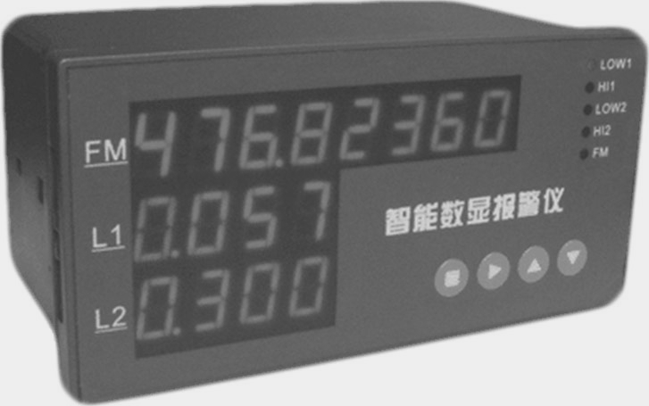

郑州宏达尔测控科技有限公司
www.hdekj.com

目录
一、产品简介。。。。。。。。。。。。。。。。。。。。。。。。。。。。。。。。。。。。。。。2
二、主要技术参数。。。。。。。。。。。。。。。。。。。。。。。。。。。。。。。。。。。2
三、安装及使用。。。。。。。。。。。。。。。。。。。。。。。。。。。。。。。。。。。。。3
四、菜单列表及按键功能。。。。。。。。。。。。。。。。。。。。。。。。。。。。。4
五、信号输入设置。。。。。。。。。。。。。。。。。。。。。。。。。。。。。。。。。。。6
六、输出功能设置。。。。。。。。。。。。。。。。。。。。。。。。。。。。。。。。。。。7
七、可编程数学运算应用。。。。。。。。。。。。。。。。。。。。。。。。。。。。。7
八、常见问题及处理方法。。。。。。。。。。。。。。。。。。。。。。。。。。。。。8
九、售后服务联系卡。。。。。。。。。。。。。。。。。。。。。。。。。。。。。。。。。9

一、产品简介
HD-BI智能数字显示报警仪是一款通用工业智能显示报警仪表，具有工业通用4-20mA，0-20mA，1-5V，0-5V等线性信号输入方式，及RS485串口输入功能（可选）。本仪表集成两路信号输入控制模块，可同时分别控制每路信号，也可以对两路做相关运算，并显示和输出结果。配合本公司的超声波液位计使用，可组成液位差控制系统。创新数据源设计，使应用更具灵活性。
产品特色
●菜单密码保护（进入菜单密码：1116）
●四路信号输入（模拟＋数字可以同时输入）
●两路4-20mA电流信号变送输出
●复合数学运算功能（液位差）
●RS485通信接口（支持Modbus协议）
●四通道继电器输出
产品尺寸
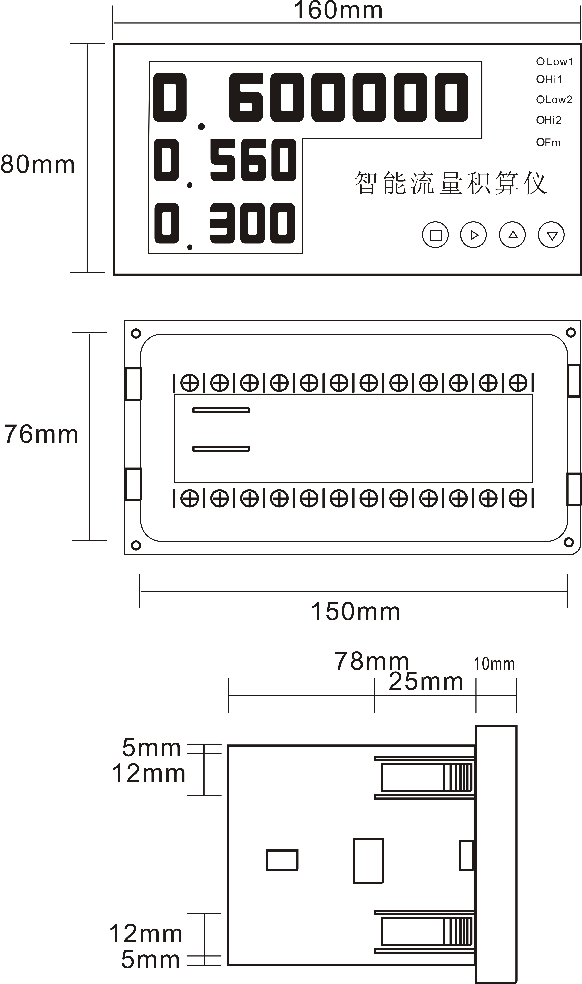
●DC12V 5W电源输出（可选24V）
●微型打印机接口（可选）
●可外接备用蓄电池（可选）
二、主要技术参数
性能指标
量程：用户自己设置
显示精度：视输入信号而定
标定：出厂标定,可现场校准
显示：１６位高亮LED
信号输入：4～20mA；0～20mA；1～5V；0～5V；RS485；
按键：4位轻触键
输出
电压输出：DC 12V或24V
信号输出：RS485；0-4 通道继电器
继电器触点容量:AC:5A 250V DC:10A 120V

供电
工作电压：AC160V～250V
正常功耗：＜5W
物理性能
外形尺寸：132×70mm
材质：ABS工程塑料
重量：400g
环境性能
工作温度：0～50℃
压力： 常压
三、安装及使用
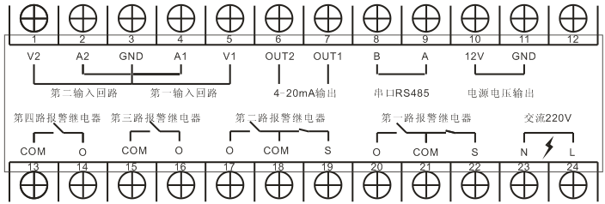
本机为嵌入式安装，请嵌入标准电源配电箱或机柜中使用。接线参考仪表接线柱标识。常用接法如图：
接两线制物位仪
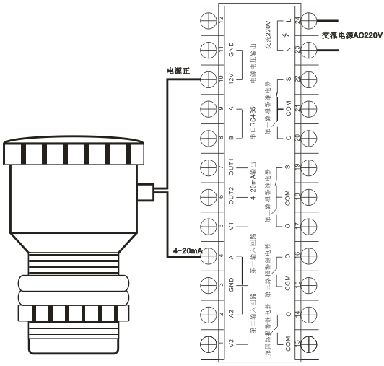
接三线制物位仪
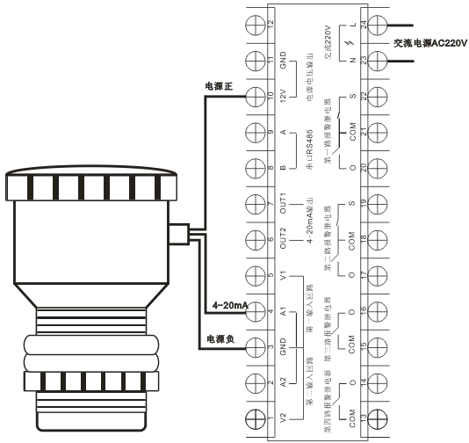

四、菜单列表及按键功能
本机共四个轻触按键 ，其功能如下表：
工作状态 | 按键 | 功能
正  常  工  作  状  态 |  | 进入菜单
正  常  工  作  状  态 |  | 长按打印
正  常  工  作  状  态 |  | 长按打开或恢复所有输出
正  常  工  作  状  态 |  | 长按关闭或恢复所有输出
菜  单  列  表 |  | 菜单翻页，长按退出菜单
菜  单  列  表 |  | 进入菜单项
菜  单  列  表 |  | 下翻页
菜  单  列  表 |  | 上翻页
数  字  输  入  状  态 |  | 确认输入
数  字  输  入  状  态 |  | 移位
数  字  输  入  状  态 |  | 加数
数  字  输  入  状  态 |  | 减数
断电后，按住通电还原出厂设置。数字加数顺序是从0到9循环，减数相反。输入时第一位为符号位，按加数或减数键改变。
本机菜单分为输入菜单、输出菜单、流量运算菜单、系统设置四组。详见下表：

进入菜单：
按键显示PASS-OrD，用其它按键配合输入1116进入菜单。

１、输入菜单（inpu）
菜单号 | 助记符 | 功能说明 | 范围
0 | 1FO | 第一路输入量程起点 | -9999999~9999999
1 | 1FS | 第一路输入量程终点 | -9999999~9999999
2 | 1FIL | 第一路输入滤波次数 | 1~255
3 | 1Dr | 第一路输入串口地址（0关闭） | 0~255
4 | 2FO | 第二路输入量程起点 | -9999999~9999999
5 | 2FS | 第二路输入量程终点 | -9999999~9999999
6 | 2FIL | 第二路输入滤波次数 | 1~255
7 | 2Dr | 第二路输入串口地址（0关闭） | 0~255
8 | 1SEt | 第一路输入标定 | 0
9 | 2SEt | 第二路输入标定 | 0
２、输出菜单（out）
菜单号 | 助记符 | 功能说明 | 范围
10 | 1LO | 第一路继电器输出起点 | -9999999~9999999
11 | 1HI | 第一路继电器输出终点 | -9999999~9999999
12 | 1FOU | 第一路继电器输出数据源（表5-1） | 0~11
13 | 2LO | 第二路继电器输出起点 | -9999999~9999999
14 | 2HI | 第二路继电器输出终点 | -9999999~9999999
15 | 2FOU | 第二路继电器输出数据源（表5-1） | 0~11
16 | 3LO | 第三路继电器输出起点 | -9999999~9999999
17 | 3HI | 第三路继电器输出终点 | -9999999~9999999
18 | 3FOU | 第三路继电器输出数据源（表5-1） | 0~11
19 | 4LO | 第四路继电器输出起点 | -9999999~9999999
20 | 4HI | 第四路继电器输出终点 | -9999999~9999999
21 | 4FOU | 第四路继电器输出数据源（表5-1） | 0~11
22 | 1EL | 第－路电流输出起点 | -9999999~9999999
23 | 1EH | 第－路电流输出终点 | -9999999~9999999
24 | 1ELA | 第－路电流输出起点调整 | 0~4095
25 | 1EHA | 第－路电流输出终点调整 | 0~4095
26 | 1EFU | 第－路电流输出数据源（表5-1） | 0~11
27 | 2EL | 第二路电流输出起点 | -9999999~9999999
28 | 2EH | 第二路电流输出终点 | -9999999~9999999
29 | 2ELA | 第二路电流输出起点调整 | 0~4095
30 | 2EHA | 第二路电流输出终点调整 | 0~4095
31 | 2EFU | 第二路电流输出数据源（表5-1） | 0~11
32 | ODr | 串口输出地址（不能与输入地址相同） | 0~255
3、系统设置（Set）
菜单号 | 助记符 | 功能说明 | 范围
45 | BPS | 串口波特率（输入与输出波特率相同） | 1200~38400
46 | OPEr | 数学运算公式(表8-1) | 0~9999999
47 | tI-E | 系统时间设置 | 0
48 | tI-A | 时钟调速（间隔多少秒增或减一秒） | -9999999~9999999
49 | PrIN | 自动打印时间间隔分钟数（0为不自动打印） | 0~9999999
50 | 1DIS | 显示器１显示数据源（表5-1） | 0~11
51 | 2DIS | 显示器２显示数据源（表5-1） | 0~11
52 | 3DIS | 显示器3显示数据源（表5-1） | 0~11
53 | LIgH | 显示器亮度 | 1~8
五、信号输入设置
１、数据源是指本机内部各种输入或输出所以使用的数据存储地址。见下表： 表5-1
地址 | 名称 | 地址 | 名称
0 | 无 | 6 | --------
1 | 第－路模拟输入 | 7 | --------
2 | 第二路模拟输入 | 8 | --------
3 | 第－路数字输入 | 9 | --------
4 | 第二路数字输入 | 10 | --------
5 | 数学运算结果 | 11 | --------
２、模拟输入标定方法
例如第－路输入4-20mA，标定为液位0到5米。设置1FO为0、1FS为５进入1Set菜单（注意：此时第一次按显示为0，需按两次才能进入）显示当前端口输入AD取样值。给第－路电流A1口输入4mA电流，观察显示稳定后按住键，显示“i-lo end”表示电流低端标定成功。再给A1口输入20mA电流。观察显示稳定后按住键，显示“i-hi end”表示电流高端标定成功。第二路输入标定方法相同。
除时间设定外所有参数设置后都需长按键保存退出。如遇设置错误不要保存，不退出菜单断电重起既可。

六、输出功能设置
１、本机继电器输出功能十分灵活，但也相对复杂，举例说明如下：
欲设置第一路继电器在第一路模拟输入小于1时打开，而大于2时才关闭，中间保持原有状态。应设置：1LO=11LH=21FOU=1
欲设置第二路继电器在第一路数字输入大于1而小于2时打开，其它时侯关闭。应设置：2LO=2 2LH=11FOU=3
欲设置第三路继电器在第二路模拟输入小于1时打开，大于１时关闭。应设置：3LO=1 3LH=11FOU=2
各路输出逻辑如下图：
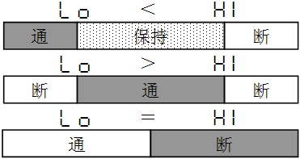
２、电流输出设置及效准，同样举例说明：
欲设置第一路电流输出对应瞬时流量0.5立方米到50立方米输出4-20mA，设置：1EL=0.5 1EH=50 1EFU=6
电流效准方法是：在第一路电流输出口OUT1和GND之间接入电流表。进入1ELA菜单（也需按两次）显示当DA取样值。再按增加或按减少输出，按住不放可快速连加或减。跟据电流表显示调整到合适为止。
３、打印输出说明，设置PrIN大于１，将自动按PrIN设置的间隔分钟数打印。当PrIN不为整数时，继电器状态的改变将被打印出来。例如设PrIN=0.5，打印继电器状态，不间隔自动打印。设PrIN=1间隔自动打印，不打印继电器状态。设PrIN=1.5间隔自动打印也打印继电器状态。

七、可编程数学运算应用见下表：
OPEr数学运算公式结构如图：
第1、3、5、7位为数据源
第2、4、6位为运算符，有：
运算符 | 1 | 2 | 3 | 4
功能 | 加 | 减 | 乘 | 除
例如OPEr=221，运算方程是：第二路模拟输入－第一路模拟输入

八、常见问题及处理方法

序号 | 现象 | 可能原因 | 处理方法
1 | 无显示或显示闪烁 | 未通电或直流电源输出负载过大 | 检查电源接头，检查负载，有备用电池的检查是否还有电
2 | 有显示，无测量数据 | 信号输入未连接，已关闭测量，参数错误 | 检查输入信号电缆，检查软件设置，系统还原
3 | 时钟不准确 | 时钟晶振偏差 | 设置tI-A修正
4 | 断电后时钟归零，流量累积未保存 | 3V时钟电池耗完 | 更换3V时钟电池
5 | 无信号输出或输出异常 | 相关参数设置错误，电流负载电阻过大 | 检查软件设置，系统还原，电流负载电阻应<300Ω
6 | 串口通信异常 | 接线错误或主从机设置不相同 | 检查RS485接线，检查软件设置

按这些方法处理后，故障仍然存在或出现其些现象，请与我公司售后服务人员联系。

九、售后服务联系卡
购货  单位 |  | 联系  电话
联系  地址 |  | 邮政  编码
产品  名称 | HD-BI智能显示报警仪 | 规格  型号 | HD-BI
产品  编号 |  | 出厂  日期
维 修 记 录
说  明 | - 产品在正常使用情况下出现故障，按国家三包规定，实行一周包退，三个月包换，一年包修，终身维修。  - 使用不当引起的故障，只收取材料费。  - 产品不得自行拆卸或开封，否则将不予维修。  - 因维修产生的往返运费由用户承担。

